PRACA SEMESTRALNA Z MIKROEKONOMII Z UŻYCIEM PROGRAMU MMIKRO
Przygotowały:
Magdalena Kowalczyk
Aleksandra Mironiuk
Julia Żebrowska WZ UW

EFEKT POPYTOWY ZMIANY CENY DLA DOBRA NORMALNEGO W UJĘCIU J.R. HICKSA
Zadanie, z którego dane wprowadziłyśmy do arkusza 10 Hicks w programie MMikro:
Assume that John has a utility function , and money income of $1300, facing an initial
price of X of $25 and price of Y of $17. Answer the following questions:
(a) What was the initial utility maximizing quantity of X and Y?
(b) What is the new utility maximizing quantity of X and Y following the decrease in the price of X to $17?
(c) What is the Hicks compensating variation in income that would leave this person equally well off
following the price decrease?
Źródło:???
Linia budżetowa 1 (BL1)
P_{x} |  |  | P_{Y} |  |  | M
25 | * Q_{x} | +/- | 17 | * Q_{Y} | = | 1300
Krzywa obojętności konsumenta 1
 | Q_{Y} = | α | +/- | 40
 |  | Q_{x}
Krzywa obojętności 1 styczna z linią budżetową 1
 |  |  |  |  |  | ? pomoc
 | Q_{Y} = | 226,1176 | +/- | 40
 |  | Q_{x}
Optimum konsumenta E1
 | Q_{x} = | 12,4 | Q_{Y} = | 58,24
Do programu wpisujemy ceny dóbr , wysokość dochodów i współczynnik
ze wzoru.
Optymalna wielkość konsumpcji dobra X to 12,4;
a dobra Y wynosi 58,24.
Pierwsza krzywa obojętności ma postać:

Za pomocą arkusza 6 I-BL-U obliczamy nachylenie krzywej , które równe jest -1,47
 | obliczanie równania linii budżetowej BL
 | Px= | 25 | Py = | 17 |  | M = | 1300
 |  | Dobro X |  |  | Dobro Y
 | Linia budżetowa (BL1)
 | P_{x} |  |  | P_{Y} |  | = | M
 | 25 | * Q_{x} | +/- | 17 | * Q_{Y} |  | 1300
Q_{Y}= | 76,47 | +/- | -1,47 | Q_{x} |  | -Px/Py= | -1,47

Linia budżetowa 2 (BL2)
P_{x} |  |  | P_{Y} |  |  | M
17 | * Q_{x} | +/- | 17 | * Q_{Y} | = | 1300
Krzywa obojętności konsumenta 2
 | Q_{Y} = | α | +/- | 40
 |  | Q_{x}
Krzywa obojętności 2 styczna z linią budżetową 2
 | Q_{Y} = | 332,526 | +/- | 40
 |  | Q_{x}
Optimum konsumenta E2
 | Q_{x} = | 18,23529 | Q_{Y} = | 58,24

Następnie, zgodnie z treścią zadania obniżamy cenę dobra X do $17.
Nowa konsumpcja przy założeniu niezmienności dochodu jest równa:
konsumpcja dobra X- 18,23529
konsumpcja dobra Y- 58,24

Linia budżetowa 3 (BL3)
P_{x} |  |  | P_{Y} |  |  | M
17 | * Q_{x} | +/- | 17 | * Q_{Y} | = | 1191,26505
Krzywa obojętności konsumenta 2
 | Q_{Y} = | α | +/- | 40
 |  | Q_{x}
Krzywa obojętności 2 styczna z linią budżetową 2
 | Q_{Y} = | 226,1176 | +/- | 40
 |  | Q_{x}
Optimum konsumenta E3
 | Q_{x} = | 15,03721 | Q_{Y} = | 55,04
W trzecim kroku obniżamy wielkość dochodów konsumenta do poziomu wyjściowego, tak , aby nabyć koszyk dóbr X i Y o użyteczności całkowitej równej koszykowi nabywanemu przed spadkiem ceny dobra X.
Aby utworzyć nową linię budżetową po dekompensacji korzystamy z funkcji Excela do odnajdywania wyników. Uzyskany dochód konsumenta wynosi, w przybliżeniu, $1191,27.

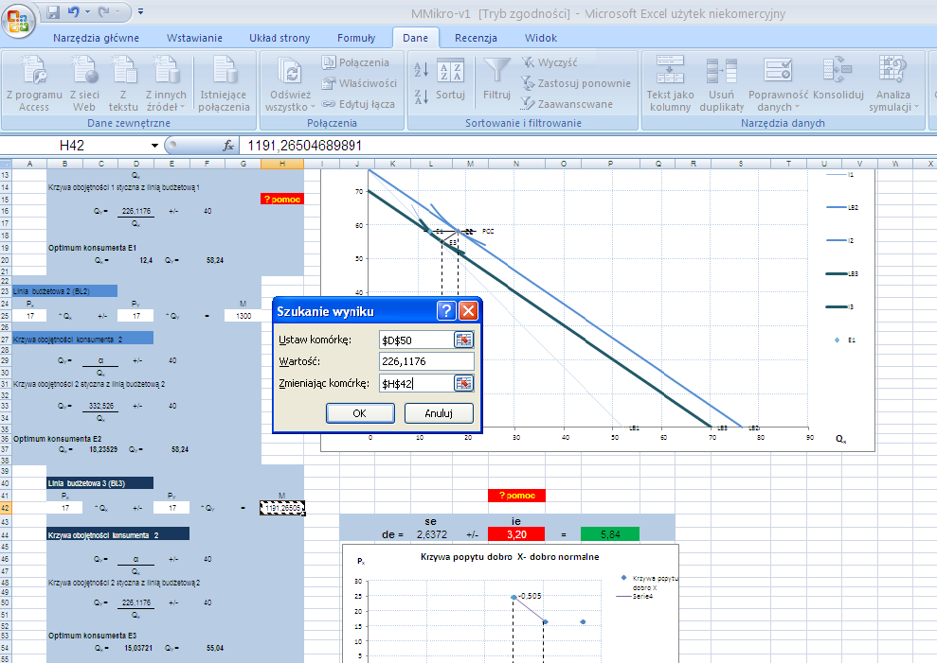
Otrzymana nowa linia budżetowa prezentuje wyższy poziom dochodu realnego konsumenta niż wyjściowa linia budżetowa.
W polu
„Ustaw komórkę”, zaznaczamy miejsce na w trzeciej tabeli
W miejscu „Wartość” wpisujemy wielkość , która wyszła nam podczas obliczania w pierwszej tabeli (226,1176)
W polu „Zamieniając komórkę” zaznaczamy miejsce na wielkość dochodu w BL3
Wyniki z trzech tabel tworzą linie budżetowe i krzywe obojętności

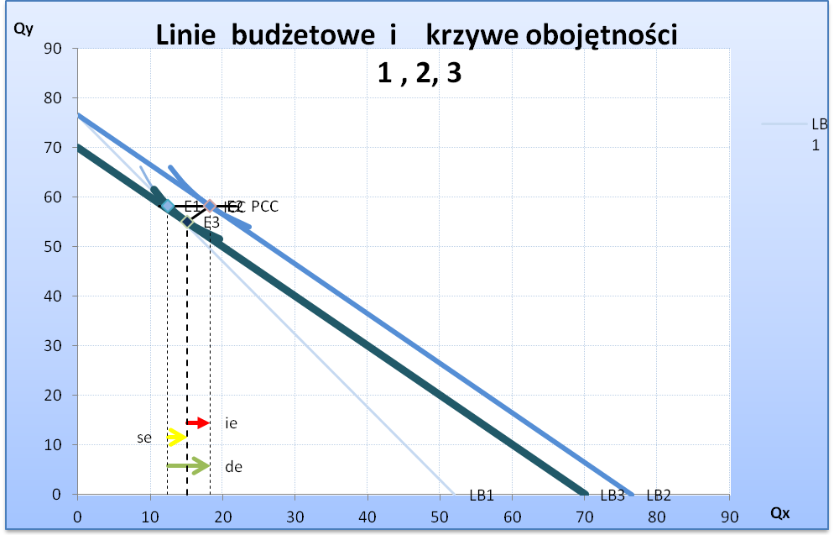

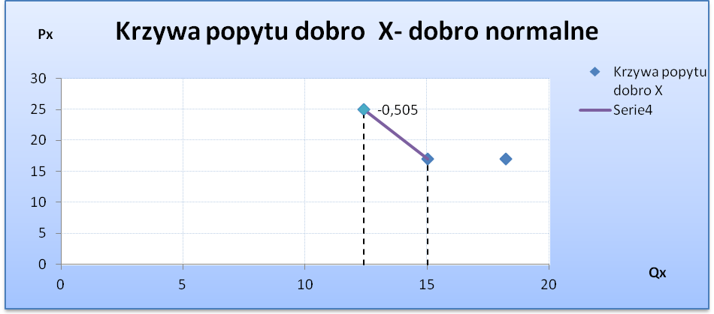

Interpretacja:
Efekt substytucyjny spadku ceny dobra X wynosi 2,6372 sztuki, natomiast efekt dochodowy wynosi 3,20 sztuki. Ponieważ efekt, substytucyjny i dochodowy uzupełniają się mamy do czynienia z dobrem normalnym. Łączny efekt popytowy wynosi 5,84 sztuki dobra X. Krzywa ICC posiada dodatnie nachylenie. Krzywa PCC jest równoległa do osi odciętych.
Dobro X jest dobrem normalnym. Oznacza to, że w ujęciu Hicksa efekt substytucyjny jest ujemny, efekt dochodowy jest zaś dodatni. Można zatem powiedzieć, że ujemny efekt substytucyjny wzmacniany jest dodatnim efektem dochodowym, w efekcie czego łączny efekt popytowy (de) wywołany spadkiem ceny dobra X, powoduje wzrost wielkości popytu na nie. W naszej symulacji łączny efekt popytowy wyniósł:
 |  | se |  | ie
 | de = | 2,6372 | +/- | 3,20 | = | 5,84

Spadek ceny dobra X, ceteris paribus , spowodował wzrost konsumpcji tego dobra o 5,84 sztuki.
Krzywa popytu na dobro X posiada ujemne nachylenie. Efekt substytucyjny i efekt dochodowy działają w kierunku przeciwnym do zmiany ceny dobra X. Przesądza to o kierunku łącznego efektu popytowego zmiany ceny dobra X, ceteris paribus.

